
UNIVERSITAS MULTI DATA PALEMBANG
Fakultas Ilmu Komputer dan Rekayasa
Program Studi Sistem Informasi
TEMPLAT LAPORAN
TUGAS 2
Postman Collection dan Automated Test Script
Pengujian RESTful API dengan Postman Automation
Pengembangan Aplikasi Web II | SUB-CPMK-7
Nama dan NIM | Fransiska Agustina Bunjamin 2428240154
Kelas | SI5C
Judul project / topik API | RESTful API Pengelolaan Pesanan Laundry
Tautan repositori | https://github.com/fransiskaab/Tugas-1---restful---2428240154
Dosen pengampu | Nur Rachmat, M.Kom.
Tanggal pengumpulan | [ISI TANGGAL PENGUMPULAN]

Petunjuk Pengisian
Laporan Tugas 2 ini mendokumentasikan pengujian RESTful API Pengelolaan Pesanan Laundry menggunakan Postman Collection dan automated test script.

A. Cara mengisi
- Ganti semua bagian bertanda [ISI ...] dengan data pribadi atau bukti hasil pengujian yang sebenarnya.
- Bukti berupa gambar (screenshot) diisi pada kotak bergaris putus-putus. Cuplikan kode test script ditempel sebagai teks, bukan gambar.
- Setiap screenshot harus berasal dari pengujian yang dilakukan sendiri. Jangan menuliskan angka Runner sebelum Collection benar-benar dijalankan.
- Simpan hasil akhir sebagai PDF, lalu kumpulkan melalui LMS sesuai ketentuan dosen (format nama berkas dan batas waktu mengikuti petunjuk di LMS).

B. Bukti yang diminta
No | Bukti | Bagian | Jenis
1 | Daftar request dalam Collection | Bab 2 | Screenshot (wajib)
2 | Cuplikan test script | Bab 3 | Kode teks (wajib)
3 | Ringkasan Collection Runner | Bab 4 | Screenshot (wajib)
4 | Hasil Newman di terminal | Bab 5 | Screenshot (pengayaan)

C. Syarat tangkapan layar
Bukti | Yang harus terlihat
Collection | Nama Collection, kedua folder (bila ada), dan seluruh nama request. Buka semua folder sebelum mengambil gambar.
Ringkasan Runner | Nama Collection, Environment yang dipakai, jumlah request, jumlah test lulus dan gagal. Seluruh test harus lulus (0 gagal).
Newman | Perintah yang diketik, daftar hasil, dan tabel executed dan failed di bagian akhir.
Larangan | Gambar dipotong sehingga angka hasil tidak terlihat, gambar buram, gambar hasil unduhan dari teman atau internet, dan gambar yang diedit.

Sebelum mengambil screenshot Runner
Nyalakan ulang server agar data kembali ke kondisi awal, pilih Environment yang benar, lalu jalankan seluruh Collection. Bila ada test gagal, perbaiki dulu dan jalankan ulang sampai 0 gagal.

Bab 1 Identitas API dan Daftar Endpoint
Bab ini menjelaskan API yang diuji, agar pembaca memahami cakupan pengujian pada bab berikutnya.

API yang diuji adalah RESTful API Pengelolaan Pesanan Laundry berbasis Node.js dan Express.js. API menyimpan data pesanan di array dalam memori, sehingga data kembali ke kondisi awal ketika server dimulai ulang.
Penjelasan:
Jelaskan dalam dua sampai tiga kalimat: topik API Anda, entitas utamanya, dan teknologi yang dipakai (misalnya Express.js dengan struktur Route-Controller-Model).

1.2 Daftar endpoint
Daftar berikut disesuaikan dengan route yang ada pada app.js. API ini tidak memakai API key. Status sukses dan error mengikuti kode aktual.
No | Metode | Alamat | API key | Status sukses | Fungsi
1 | GET | /laundry-orders | Tidak | 200 | Mengambil semua pesanan laundry
2 | GET | /laundry-orders/:id | Tidak | 200 | Mengambil pesanan berdasarkan ID
3 | GET | /laundry-orders?layanan=express | Tidak | 200 | Memfilter pesanan berdasarkan layanan
4 | POST | /laundry-orders | Tidak | 201 | Menambahkan pesanan baru
5 | PUT | /laundry-orders/:id | Tidak | 200 | Mengubah seluruh data pesanan
6 | DELETE | /laundry-orders/:id | Tidak | 200 | Menghapus pesanan berdasarkan ID
7 | GET | /laundry-orders/999 | Tidak | 404 | Menguji ID yang tidak ditemukan
8 | POST | /laundry-orders | Tidak | 201 / 400 | Menguji validasi field wajib, tipe data, dan layanan

1.3 Variabel Environment
Environment Postman menggunakan base_url untuk alamat server dan laundryId untuk menyimpan ID dari respons POST. Tidak ada API key yang digunakan.
No | Nama variabel | Nilai (contoh) | Fungsi
1 | base_url | http://localhost:3000 | Alamat server API lokal
2 | laundryId | Diisi dari respons POST | Menyimpan ID pesanan baru dari respons POST
3 | (tidak digunakan) | — | API tidak memerlukan API key
4 | (opsional) environment | Laundry Local | Nama Environment untuk pengujian lokal

Bab 2 Postman Collection
Semua request disimpan dalam satu Collection agar dapat dijalankan berurutan melalui Collection Runner.

2.1 Daftar request dalam Collection
Ambil screenshot setelah Collection dibuat dan seluruh request terlihat. Pastikan nama request dapat dibaca.
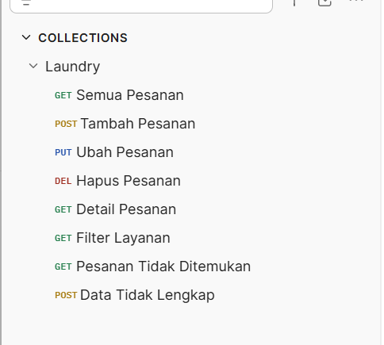
Gambar 1. Collection beserta seluruh request
Penjelasan: Request dikelompokkan dalam satu Collection bernama Laundry API Automation. Urutan request dimulai dari GET untuk melihat data awal, dilanjutkan POST untuk membuat data baru, kemudian request pemeriksaan data dan skenario validasi.

2.2 Tabel request
Daftar berikut mencakup endpoint utama serta skenario pengujian sukses dan validasi gagal.
No | Nama request | Metode | Alamat (pakai {{base_url}}) | Folder
1 | GET - Semua Pesanan | GET | {{base_url}}/laundry-orders | Laundry API
2 | GET - Pesanan ID 1 | GET | {{base_url}}/laundry-orders/1 | Laundry API
3 | GET - Filter Express | GET | {{base_url}}/laundry-orders?layanan=express | Laundry API
4 | POST - Tambah Pesanan | POST | {{base_url}}/laundry-orders | Laundry API
5 | GET - Pesanan Baru | GET | {{base_url}}/laundry-orders/{{laundryId}} | Laundry API
6 | PUT - Ubah Pesanan ID 1 | PUT | {{base_url}}/laundry-orders/1 | Laundry API
7 | DELETE - Hapus Pesanan ID 3 | DELETE | {{base_url}}/laundry-orders/3 | Laundry API
8 | GET - ID Tidak Ditemukan | GET | {{base_url}}/laundry-orders/999 | Skenario Validasi
9 | POST - Field Tidak Lengkap | POST | {{base_url}}/laundry-orders | Skenario Validasi
10 | POST - Layanan Tidak Valid | POST | {{base_url}}/laundry-orders | Skenario Validasi

Bab 3 Automated Test Script
Setiap request diberi assertion status code dan pemeriksaan struktur atau isi JSON sesuai response dari app.js.

3.1 Rekap assertion per request
No | Nama request | Assertion status code | Assertion struktur atau isi JSON
1 | GET - Semua Pesanan | Status 200 | Response berupa array; jumlah awal 3 data
2 | GET - Pesanan ID 1 | Status 200 | id = 1; namaPelanggan = Yusuf Hakim
3 | GET - Filter Express | Status 200 | Response array; semua layanan express; jumlah awal 2
4 | POST - Tambah Pesanan | Status 201 | status = success; nama Budi Santoso; ID berupa angka; simpan ID ke laundryId
5 | GET - Pesanan Baru | Status 200 | ID sama dengan laundryId; nama Budi Santoso
6 | PUT - Ubah Pesanan ID 1 | Status 200 | status = success; beratKg = 4; totalHarga = 40000
7 | DELETE - Hapus Pesanan ID 3 | Status 200 | status = success; data = null
8 | GET - ID Tidak Ditemukan | Status 404 | status = error; data = null
9 | POST - Field Tidak Lengkap | Status 400 | message = Semua field wajib diisi
10 | POST - Layanan Tidak Valid | Status 400 | message = Layanan harus reguler atau express

3.2 Cuplikan 1: request GET
Contoh script GET semua data laundry.
// GET - Semua Pesanan
pm.test("Status code 200", function () {
pm.response.to.have.status(200);
});

pm.test("Response berupa array", function () {
pm.expect(pm.response.json()).to.be.an("array");
});

pm.test("Data awal berjumlah 3", function () {
pm.expect(pm.response.json()).to.have.lengthOf(3);
});

Penjelasan: Assertion pertama memastikan server mengembalikan status 200. Assertion kedua memeriksa bahwa response berbentuk array, sesuai implementasi GET /laundry-orders. Assertion ketiga memeriksa jumlah data awal sebanyak tiga ketika server baru dinyalakan dan belum ada perubahan data.

3.3 Cuplikan 2: request POST atau request yang menyimpan variabel
Contoh script POST yang memeriksa respons berhasil dan menyimpan ID data baru ke Environment.
// POST - Tambah Pesanan
pm.test("Status code 201", function () {
pm.response.to.have.status(201);
});

pm.test("Data berhasil ditambahkan", function () {
const json = pm.response.json();
pm.expect(json.status).to.eql("success");
pm.expect(json.data.namaPelanggan).to.eql("Budi Santoso");
pm.expect(json.data.id).to.be.a("number");
});

pm.environment.set("laundryId", pm.response.json().data.id);

Penjelasan: Script memeriksa status 201 dan isi response bahwa data berhasil ditambahkan. ID dari json.data.id disimpan ke variabel Environment laundryId. Request GET - Pesanan Baru menggunakan {{laundryId}} untuk memeriksa data yang baru dibuat, sehingga request POST harus dijalankan lebih dahulu.

Bab 4 Hasil Collection Runner
Bagian ini harus diisi setelah menjalankan Collection Runner di Postman.

4.1 Ringkasan Collection Runner
Ambil screenshot hasil Runner asli. Jumlah request, jumlah test lulus, dan jumlah test gagal harus terlihat jelas.
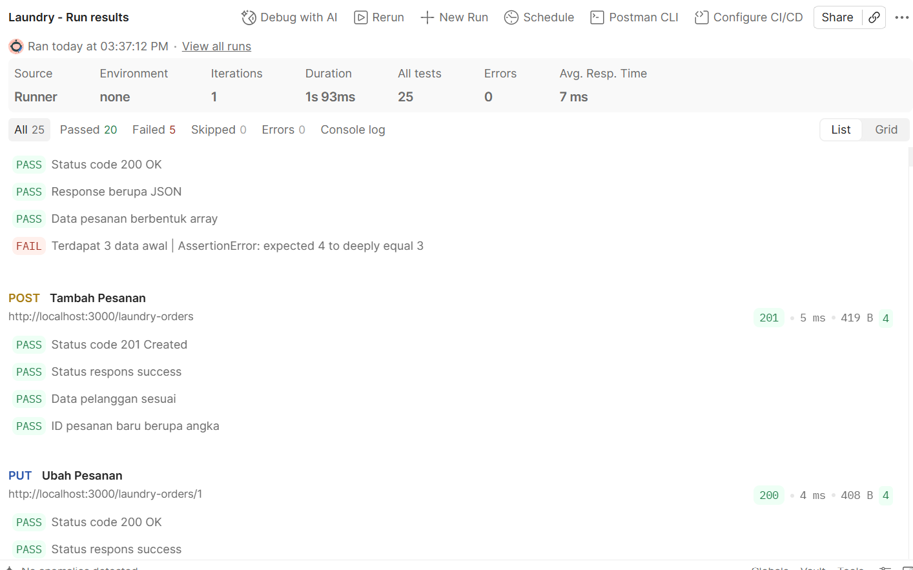
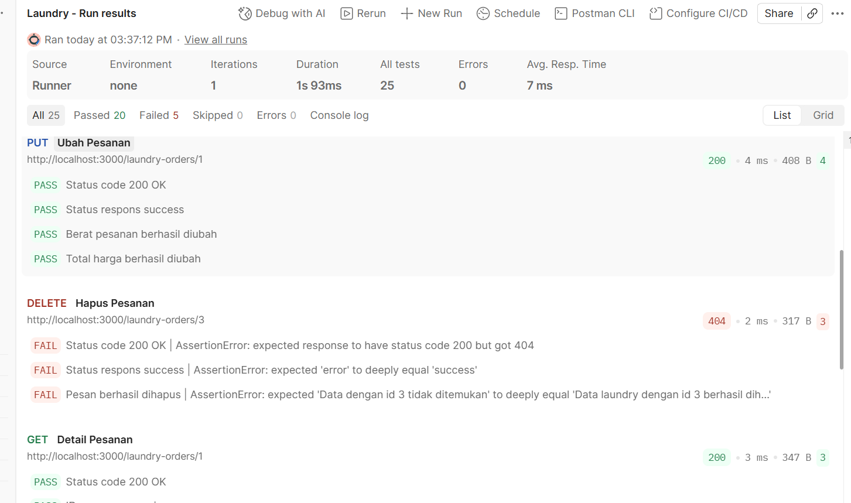

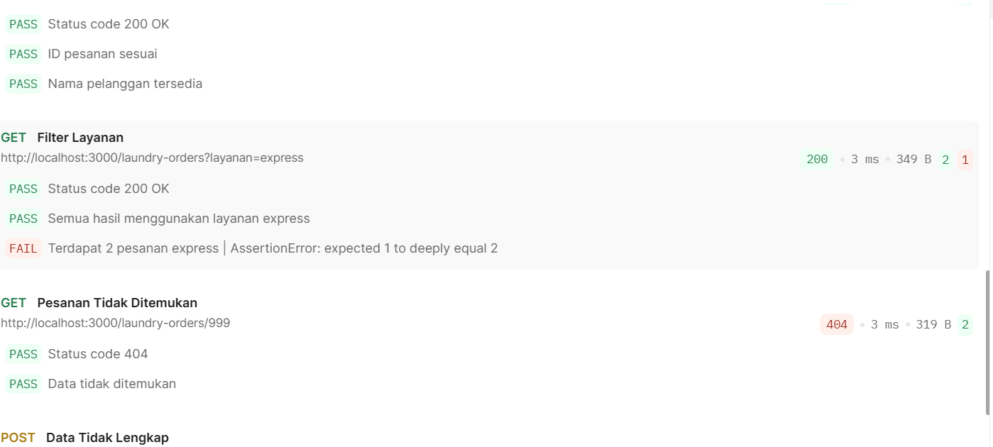

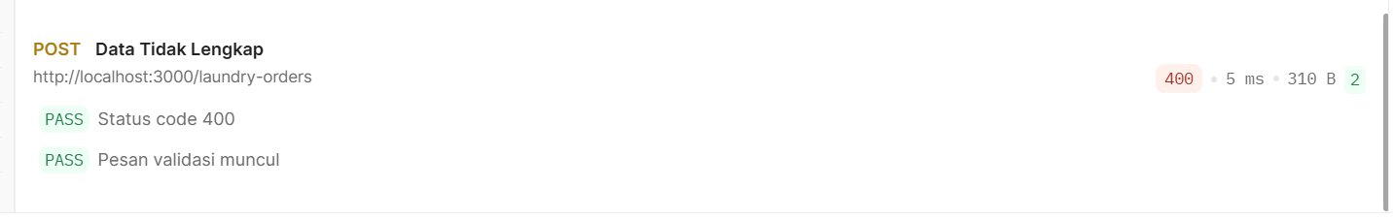

Gambar 2. Ringkasan hasil Collection Runner
Penjelasan: Isi setelah pengujian. Tuliskan jumlah request yang dijalankan, jumlah test yang lulus dan gagal berdasarkan angka yang tampil di Postman. Jangan mengisi hasil seolah-olah berhasil sebelum Runner dijalankan.

4.2 Rekap angka hasil
Nama Collection | Laundry API Automation
Environment yang dipakai | Laundry Local
Jumlah request dijalankan | [ISI DARI HASIL RUNNER]
Jumlah test lulus | [ISI DARI HASIL RUNNER]
Jumlah test gagal | [ISI DARI HASIL RUNNER]
Tanggal dan jam pengujian | [ISI SETELAH PENGUJIAN]

4.3 Temuan selama pengujian
Isi berdasarkan kegagalan yang benar-benar ditemukan selama pengujian. Jika tidak ada, tulis bahwa tidak ada kegagalan yang ditemukan dan jangan mengarang masalah.
No | Request | Kegagalan (pesan) | Penyebab | Perbaikan
1 | [ISI JIKA ADA] | [SALIN PESAN ERROR] | [ANALISIS PENYEBAB] | [LANGKAH PERBAIKAN]
2 | [ISI JIKA ADA] | [SALIN PESAN ERROR] | [ANALISIS PENYEBAB] | [LANGKAH PERBAIKAN]

Bab 5 Newman di Terminal (Pengayaan)
Bagian ini opsional. Isi hanya jika Collection benar-benar dijalankan dengan Newman. Jika belum menggunakan Newman, tulis "Tidak dilakukan karena bersifat pengayaan/opsional" dan tidak perlu menempel screenshot palsu.

5.1 Hasil Newman
Newman bersifat pengayaan/opsional. Isi dan tempel screenshot hanya jika Collection benar-benar dijalankan menggunakan Newman.
[ TEMPEL SCREENSHOT NEWMAN JIKA BENAR-BENAR DIJALANKAN; JIKA TIDAK, BIARKAN KOSONG ]
Gambar 3. Hasil menjalankan Collection dengan Newman (opsional)
Gambar 3. Hasil menjalankan Collection dengan Newman
Penjelasan: [Jika menjalankan Newman, tulis perintah dan hasil exit code. Jika tidak, tulis: Newman tidak dijalankan karena bagian ini merupakan pengayaan/opsional.]

Bab 6 Repositori dan Berkas
Tautan repositori | [ISI LINK GITHUB JIKA ADA]
Lokasi berkas Collection (.json) | [ISI NAMA/PATH FILE EXPORT COLLECTION]
Lokasi berkas Environment (.json) | [ISI NAMA/PATH FILE EXPORT ENVIRONMENT]
Berkas Environment tidak memuat kunci rahasia sungguhan | [CENTANG SETELAH DIPASTIKAN] Ya / Tidak
Repositori dapat dibuka dosen | [UJI LINK LALU ISI YA / TIDAK]

Bab 7 Refleksi
Jawaban berikut adalah draf yang perlu disesuaikan dengan pengalaman pengujian Anda sendiri.

Pertanyaan 1
Dari seluruh assertion yang ditulis, pemeriksaan status code dan isi JSON paling membantu karena dapat menunjukkan apakah endpoint mengembalikan respons sesuai harapan. Misalnya, pada GET semua data, assertion memastikan respons berbentuk array, sedangkan pada POST assertion memastikan status 201 dan data baru tersedia di dalam properti data.
Penjelasan: Collection dan Environment akan diekspor dari Postman setelah konfigurasi dan request selesai diuji. Tautan repositori serta lokasi file harus diisi sesuai file yang benar-benar dibuat dan diunggah.

Pertanyaan 2
Pengujian manual membantu memeriksa satu request secara langsung, sedangkan Collection Runner menjalankan banyak request dan assertion secara berurutan. Bagian yang perlu diperhatikan adalah menyesuaikan assertion dengan bentuk response yang berbeda-beda dan memastikan urutan request benar, terutama saat ID dari POST disimpan ke Environment.
Penjelasan: Pengujian membantu memahami bahwa setiap endpoint dapat memiliki status code dan bentuk response berbeda. Assertion membuat pemeriksaan hasil lebih konsisten, sementara Environment membantu meneruskan ID dari satu request ke request berikutnya.

Lampiran A Daftar Periksa Sebelum Mengumpulkan
No | Butir yang diperiksa | Ya
1 | Seluruh tanda [...] sudah diganti dengan data API saya | [ ]
2 | Setiap endpoint API saya ada di Collection | [ ]
3 | Alamat memakai {{base_url}}, bukan ditulis langsung | [ ]
4 | Setiap request punya assertion status code dan struktur JSON | [ ]
5 | Nama setiap test berupa kalimat yang menyatakan harapan | [ ]
6 | POST menyimpan ID dengan pemeriksaan status, dan request berikutnya memakainya | [ ]
7 | Server dinyalakan ulang sebelum Runner dijalankan | [ ]
8 | Screenshot Runner menampilkan 0 test gagal dan angkanya terbaca jelas | [ ]
9 | Berkas Environment tidak memuat kunci rahasia sungguhan | [ ]
10 | Berkas disimpan sebagai PDF dan dikumpulkan sesuai ketentuan LMS | [ ]

Lampiran B Kriteria Penilaian
Kriteria berikut mengikuti template. Bobot nilai mengikuti ketentuan dosen di LMS.
Kriteria | Deskripsi | Dinilai dari
Kelengkapan Postman Collection | Seluruh endpoint project akhir tercakup dalam satu Collection | Bab 1 dan Bab 2
Ketepatan automated test script | Assertion status code dan struktur response JSON tepat sasaran | Bab 3
Keberhasilan Collection Runner | Seluruh test lolos saat Collection dijalankan | Bab 4
Kejelasan dokumentasi hasil | Tangkapan layar ringkasan pengujian disertakan dengan jelas | Bab 4 dan seluruh dokumen

